Занятие для старших дошкольников "Путешествие в мир эмоций"

Цели:
- Развитие эмоциональной сферы дошкольников.
- Развитие способности общаться с помощью пантомимики, мимики, жестов.
- Умение распознавать настроение других (на иллюстрациях, картинках,
- фотографиях), развитие эмпатии.
- Закрепление эмоционального словаря (настроение, эмоции, пиктограмма: веселый, грустный, печальный, хмурый, удивленный, испуганный и т.д.).
- Развитие коммуникативных способностей, воспитание желания и умения сотрудничать, сообща находить решение в проблемных ситуациях.
План-конспект
Занятие проводится состаршими дошкольниками с использованием интерактивной доски или стимульного материала: пиктограмм эмоций, фото, иллюстраций, мольберта. Занятие также можно провести в соревновательной форме, дети будут выполнять задания в двух подгруппах.
1) – Ребята, мы сегодня с вами отправимся в путешествие в мир эмоций на поезде. У нас будет 2 вагончика. Давайте мы с вами сядем в вагончики и отправимся (дети, изображая вагончики, идут по залу) | слайд № 1
2) Сообщение цели занятия  – Чем мы сегодня будет заниматься?  - Поговорим о настроении, эмоциях.  - Будем общаться с помощью пантомимики, мимики, жестов.  - Научимся подбирать пиктограммы к картинкам.  - Научимся подбирать пиктограммы эмоций героям сказок и мультфильмов. | слайд № 2
3) 1 остановка «Знай-ка»  – Ребята, послушайте, о настроении и эмоциях есть такое стихотворение.  «Азбука настроения»  Бывают чувства у зверей,  У рыбок, птичек и людей.  Влияет без сомнения, на всех  Нас настроение.  Кто веселится!  Кто грустит?  Кто испугался!  Кто сердит?  Рассеет все сомнения  Азбука настроения.  (краткое обсуждение стихотворения, повторение названий эмоций) | слайд № 3
4) 2 остановка «Фотовыставка»  – Ребята, посмотрите, какие бывают эмоции, и какие пиктограммы им соответствуют.  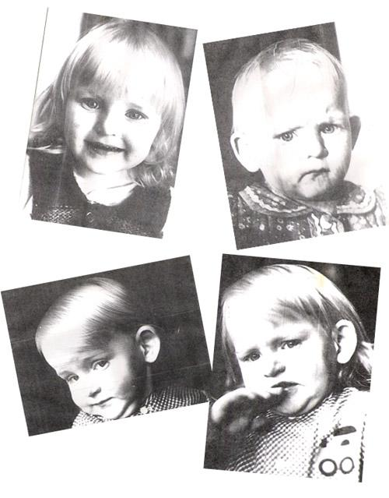  Пиктограммы – это схематическое изображение эмоции  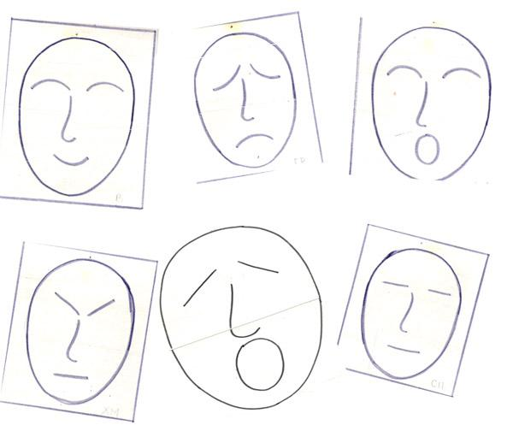  - веселая (фото и соответствующая пиктограмма);  - хмурая;  - печальная, грустная;  - спокойная  – Дети, а в каких случаях девочка может быть в таком настроении (придумать вместе с детьми жизненную ситуацию на каждую фотографию). | слайды № 4–7
5) Станция «Игровая»  Игра «Третий лишний»  – Здесь, ребята, есть пиктограмма и три картинки с эмоциями.  1. Пиктограмма «Веселый»  - Мальчик радуется снегу.  - Сказочный персонаж на ярмарке.  - Девочка упала.  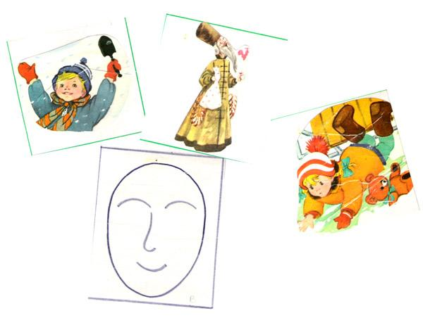  2. Пиктограмма «Удивленный»  - Мальчик сидит на снегу.  - Девочка съезжает с горки на санках.  - Сказочный персонаж с мимикой удивления.  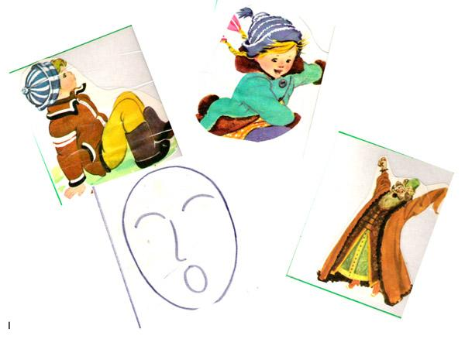  3. Пиктограмма «Испуганный»  - Мальчик шагает с игрушечным ружьем.  - Девочка бежит за сорванной ветром косынкой (мимика испуга).  - Мальчик подскользнулся.  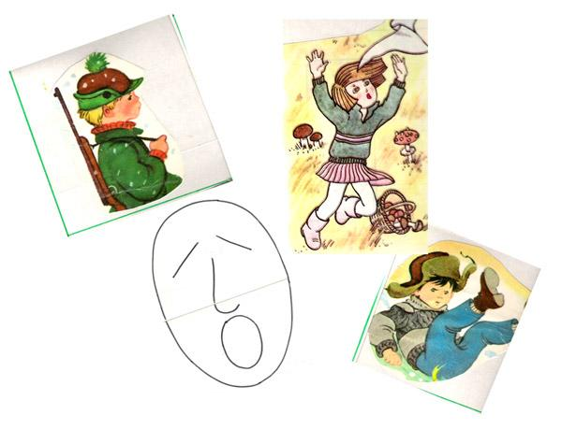  Уберите лишнюю картинку, которая не соответствует данной пиктограмме.  – Молодцы! Мы с вами вместе дружно выполнили задания игры. | слайды № 8–11
6) Станция «Мультяшки» (можно использовать запись на диске отрывков песенок из мультфильмов или спеть ведущему)  Викторина «Угадай мультик»:  - Ничего на свете лучше нету, чем бродить друзьям по белу свету  - «Если я чешу в затылке – не беда!»  - «Неприятность эту мы переживем!»  - «Расскажи снегурочка, где была?»  - «Тук, тук» – «Кто там, кто там» ответы –  - «Я был когда-то странной, игрушкой безымянной»  - «От улыбки хмурый день светлей»  Ответы  Бременские музыканты  Винни-Пух  Лето кота Леопольда  «Ну-погоди!»  Простоквашино  Чебурашка  Крошка Енот | слайды № 12–14;  ответы: слайд № 15
7) Станция «Угадай-ка»  «Изобразите пантомимикой»  – Ребята, сегодня мы с вами научимся изображать живую картинку движениями – пантомимой и выражением лица – мимикой. А на следующем  занятии будем загадывать друг другу загадки.  – Я буду зачитывать вам текст (этюды), а вы попробуйте это изобразить. | слайд № 16
«Конфеты»  У девочки воображаемый кулек или коробка с конфетами. Она протягивает по очереди детям. Они берут по одной конфете и благодарят девочку, потом разворачивают бумажку и берут в рот. По ребячьим лицам видно, что конфеты очень вкусные. | слайд № 17
«Грязь»  Мальчик обул новые ботинки и пошел в гости к своему другу. Ему надо было перейти дорогу, где шли ремонтные работы, и было все раскопано.  Недавно прошел дождь, на дороге было грязно и скользко. Мальчик шел осторожно, стараясь не запачкать ботинки. | слайд № 18
8) Заключительная часть – закрепление материала занятия.  Конечная остановка – игра «Скажи наоборот» | слайд № 19
– Ребята, а сейчас мы с вами повторим, какие бывают эмоции, но задание будет трудное. Вам нужно найти противоположное пиктограмме слово.  Веселый – грустный  Печальный – веселый  Удивленный – спокойный  Хмурый – задумчивый  Испуганный – спокойный  Спокойный – сердитый | слайд № 20
– А сейчас мы с вами вспомним стихотворение «Азбука настроения», которое прозвучало в начале путешествия (две строчки читает психолог, а две – дети) | слайд № 3 (повторно)
Беседа с детьми:
– Что нового вы узнали?
– Какая игра показалась вам наиболее интересной?
– С кем из ваших друзей вы сегодня путешествовали рядом и помогали друг другу?
– А какое у вас сейчас настроение?
Сюрпризный момент – воспитатель дарит детям наклейки с

